Уведомление о демонтаже информационных элементов и устройств фасадов зданий по адресу:
г. Воронеж, Ленинский пр., 1, 43а, 25/1, 11, 7

№ | Адрес размещения, место складирования после демонтажа | Дата демонтажа | До демонтажа | После демонтажа | Сведения о владельце (ИНН для юр. лиц и ИП, Ф.И.О., адрес)
1. | Ленинский пр., 43а | 17.08.2022 | 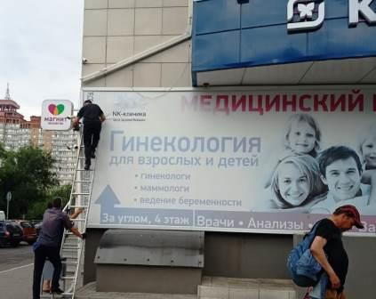  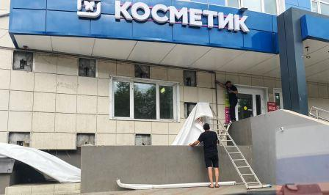 | 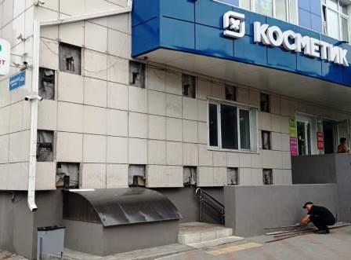 | ООО "Аксиома"
2 | Ленинский пр., 25/1 | 17.08.2022 | 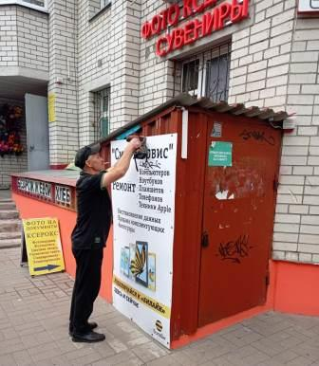 | 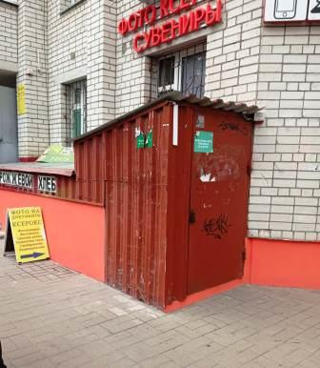 | Владелец не установлен
 | Ленинский пр., 25/1 | 17.08.2022 | 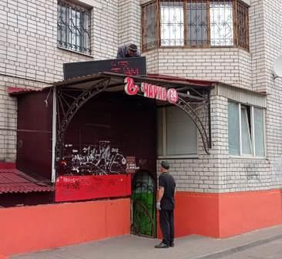 | 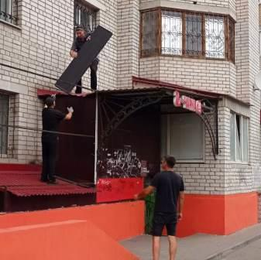 | Владелец не установлен
 | Ленинский пр., 25/1 | 17.08.2022 | 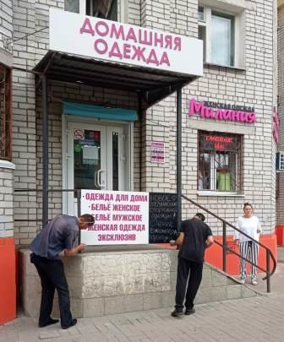 | 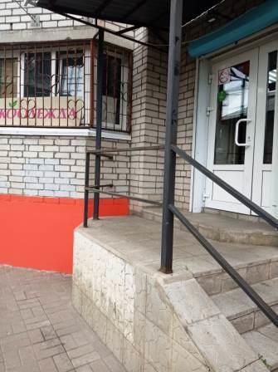 | Владелец не установлен
 | Ленинский пр., 25/1 | 17.08.2022 | 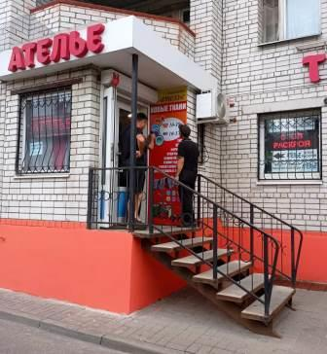 | 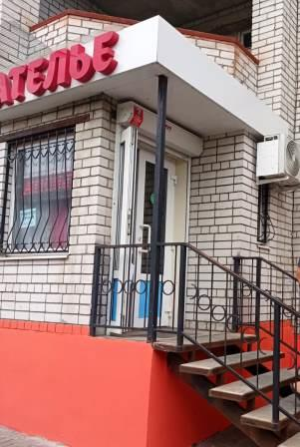 | Владелец не установлен
 | Ленинский пр., 11 | 17.08.2022 | 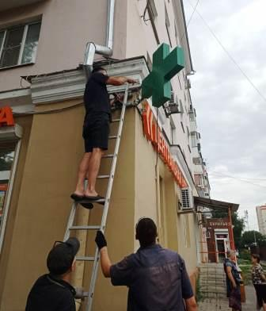 | 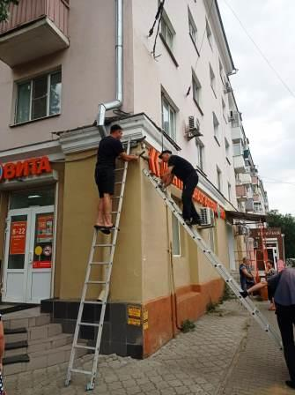 | ООО "Барика"
 | Ленинский пр., 11 | 17.08.2022 | 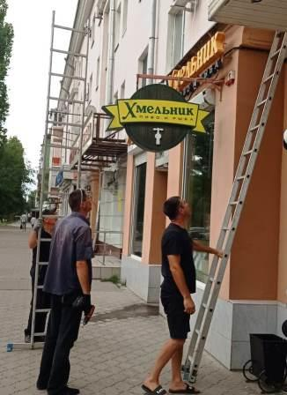 | 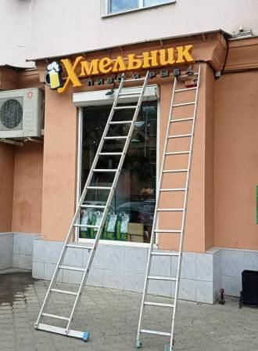
 | Ленинский пр., 7 | 17.08.2022 | 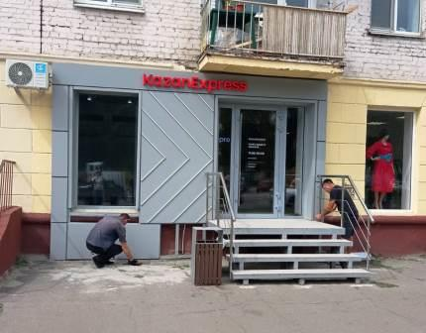  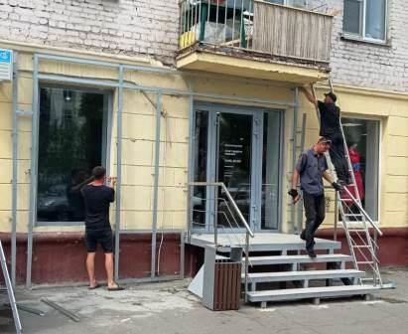 | 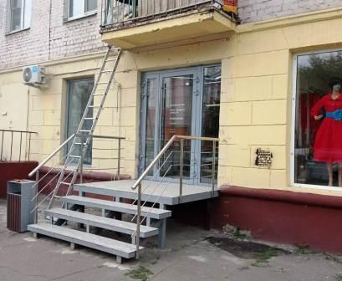 | ООО "КазаньЭкспрес"
 | Ленинский пр., 7 | 17.08.2022 | 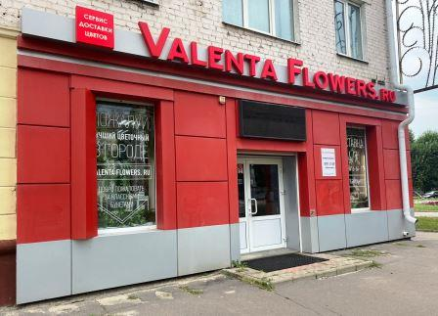 | 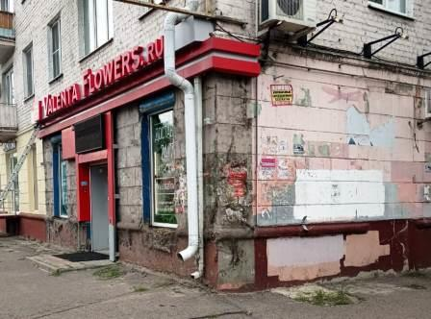
 | Ленинский пр., 1 пересечение с ул. Героев Стратосферы | 17.08.2022 | 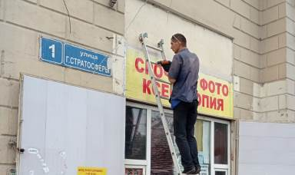 | 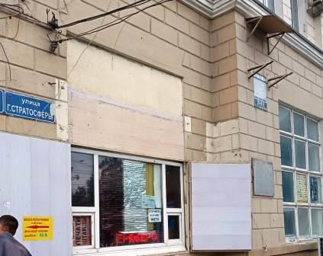
 | Ленинский пр., 1 пересечение с ул. Героев Стратосферы | 17.08.2022 | 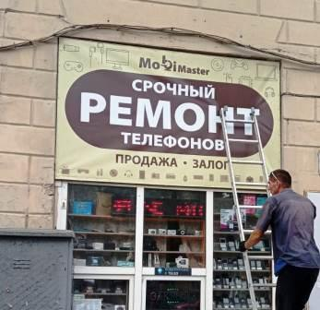 | 